

**“Corporación Educacional Gloria Méndez Briones”**

**“Educando con amor para formar grandes personas”**

**ASIGNATURA: Tecnología NIVEL: Quinto Básico**

**ACTIVIDAD N°: 12 PROFESOR/A: Ana María Pedreros**

**Objetivo de la actividad**: Identificar elementos para comunicar y organizar datos en el computador.

**Te invito a seguir conociendo más de los computadores.**

**EL ESCRITORIO DE WINDOWS**

Espacio en la pantalla de la PC, donde podemos abrir archivos, programas, aplicaciones, etc. Es la pantalla principal y aparece automáticamente al encender la computadora.

En el escritorio encontramos las herramientas para iniciar nuestro trabajo en la computadora.

**Elementos del escritorio**

* Barra de tareas
* Botón inicio
* Iconos
* Hora del sistema
* Papel tapiz

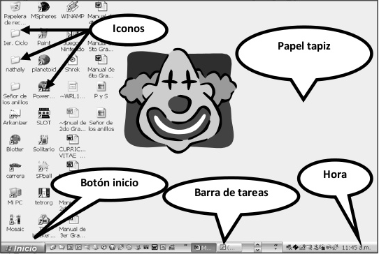

**LA VENTANA**

La ventana es el principal elemento de trabajo de Windows. Todos los programas se abren a través de ventanas. Tiene una superficie rectangular, la cual puede modificarse y moverse.

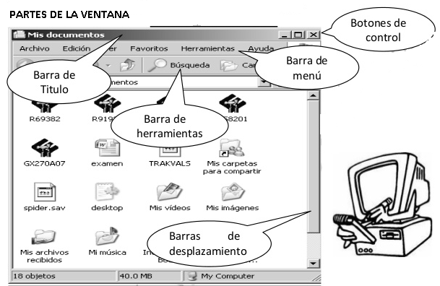

* **Barra de título**: en ella aparece el nombre del programa que está abierto y también el nombre del archivo.
* **Barra de menú**: en ella encontramos todas las opciones de trabajo del programa.
* **Botones de control**: con ellos controlamos el tamaño de la ventana. Son tres: minimizar, maximizar y cerrar.
* **Barra de herramienta**: contiene las herramientas del programa.
* **Barra de desplazamiento**: sirve para movernos en la pantalla.

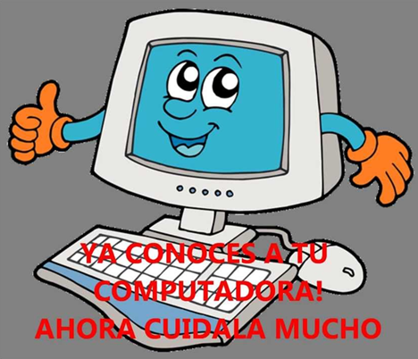

**ACTIVIDADES**

**INSTRUCCIONES:**

Después de leer y observar desarrolla las siguientes actividades.

**I.- Dibuja una cara feliz o una cara triste en el círculo según lo correcto o no cuando trabajas en el computador:**

|  |  |  |  |
| --- | --- | --- | --- |
|  |  |  |  |

**II.- Marca la respuesta correcta:**

1.- El escritorio de Windows aparece:

a) Con doble clic.

b) Automáticamente.

c) Al apagar la computadora.

2.- La pantalla principal de Windows se llama:

a) Oficina.

b) Paint.

c) Escritorio.

3.- Con el escritorio podemos:

a) Abrir programas.

b) Dibujar.

c) Jugar.

4.- Es parte del escritorio:

a) Payaso.

b) Iconos.

c) Lápiz.

5.- El papel tapiz hace referencia a:

a) Forma del computador.

b) Marca del computador.

c) El fondo de pantalla.

**III.- Escribe el nombre de cada parte de la ventana:**

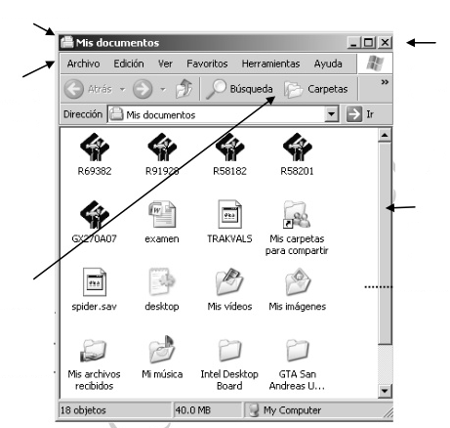

**IV.- Relaciona los botones de control uniéndolo con una línea:**

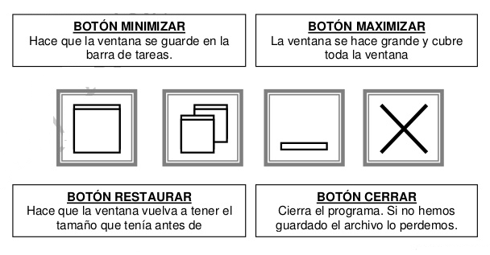

|  |
| --- |
| **IMPORTANTE:**  **SI TIENES DUDAS O PREGUNTAS PUEDES ESCRIBIR A LOS SIGUIENTES CORREOS**  **ana.pedreros@cegmb.cl 5°A**  **sandra.flores@cegmb.cl 5°B.** |